Internet-Opdracht
Het komende uur ga je informatie opzoeken. De meeste informatie heeft betrekking op geld. Voor de invoering van de euro had elk Europees land zijn eigen geld. (ook wel: munteenheid) De informatie die je vindt, verzamel je in een Word-document. Bovenaan vermeld je je naam en klas.
Ga op zoek naar: de landen die met het invoeren van de euro begonnen.
Ga op zoek naar: alle landen die inmiddels de euro gebruiken.
Ga op zoek naar: de oude munteenheid van deze landen.
Ga op zoek naar afbeeldingen van briefgeld van deze landen.
Wel doorwerken aub…………

Doordat nu veel landen de euro gebruiken hoeft er veel minder geld omgewisseld te worden. Voordeel voor ons is dat je niet apart naar de bank of het Grens Wissel Kantoor (GWK) hoeft te gaan . Nadeel van omwisselen is: je krijgt nooit 100% van de waarde van je euro’s terug in de andere munteenheid. De bank verdient hier dus goed aan, ook aan het weer terugwisselen!

Zoek uit hoeveel Engelse ponden je krijgt voor 100 euro.
Zoek uit hoeveel Zwitserse franken je krijgt voor 100 euro.
Zoek uit hoeveel Amerikaanse dollars je krijgt voor 100 euro.
Je mag gewoon een rekenmachine gebruiken………..
Als je die Engelse ponden, die je voor die 100 euro krijgt, weer inwisselt…………. Hoeveel euro heb je dan nog?
Als je die Zwitserse franken weer inwisselt voor euro’s….. Hoeveel euro heb je dan nog?
Als je die Amerikaanse dollars weer inwisselt voor euro’s….. Hoeveel euro heb je dan nog?
Zoek ook van de 3 hierboven genoemde landen afbeeldingen van hun briefgeld op.

Antwoorden.
Landen die met de Euro starten.
Land Oude munteenheid Voorbeeld oude briefgeld
2002
België Belgische frank 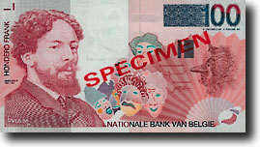
Duitsland Duitse mark 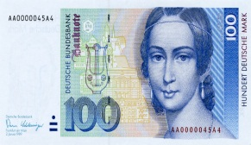
Finland Finse mark 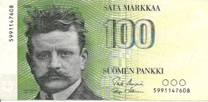
Frankrijk Franse frank 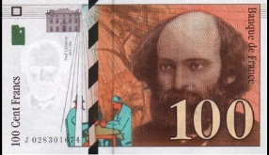
Griekenland (2001) Griekse Drachme 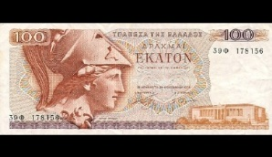
Ierland Ierse pond 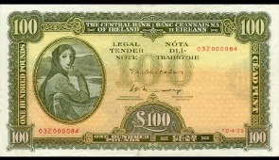
Italië Italiaanse lire 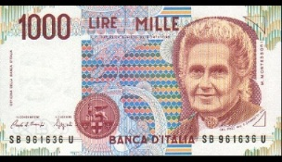
Luxemburg Luxemburgse frank 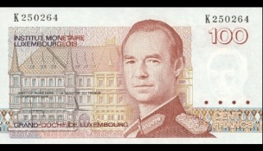
Nederland Nederlandse gulden 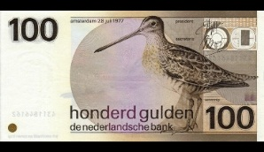
Oostenrijk Oostenrijkse schilling 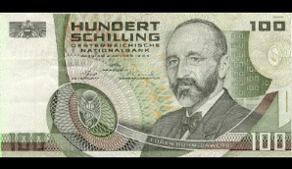
Portugal Portugese escudo 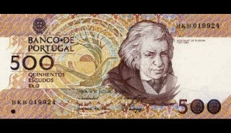
Spanje Spaanse peseta 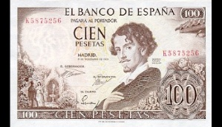
Deze ministaatje gebruikt de euro en heeft munten met een eigen zijde, maar is geen lid van de Eurozone.
Monaco Franse frank zie Frankrijk
San Marino Italiaanse lire zie Italië
Vaticaanstad Italiaanse lire zie Italië
Andorra (2013) Franse frank/ Spaanse peseta zie Frankrijk / Spanje
2007
Slovenië Sloveense tolar 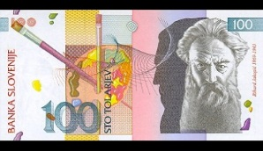
2008
Cyprus Cypriotische pond 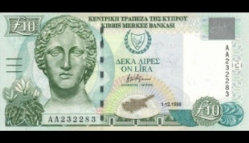
Malta Maltese lire 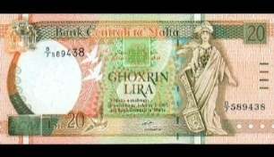
2009
Slowakije Slowaakse kroon 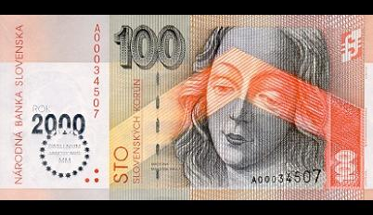
2011
Estland Estse kroon 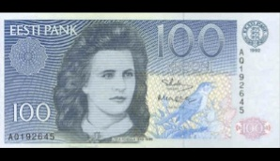
2014
Letland Letse lats 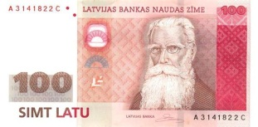
Opdracht wisselkoers:
Land 100 euro terug wisselen voorbeeld briefgeld
Engeland ter beoordeling aan de docent 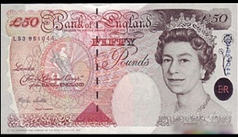
Zwitserland ter beoordeling aan de docent 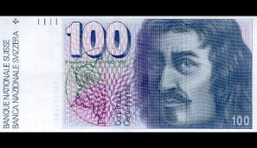
Amerika ter beoordeling aan de docent 